|  |  |  |  |  |
| --- | --- | --- | --- | --- |
| **Métal** | Cuivre | Fer | Aluminium | Magnésium |
| **Masse volumique (kg/m3)** | 8920 | 7860 | 2700 | 1750 |

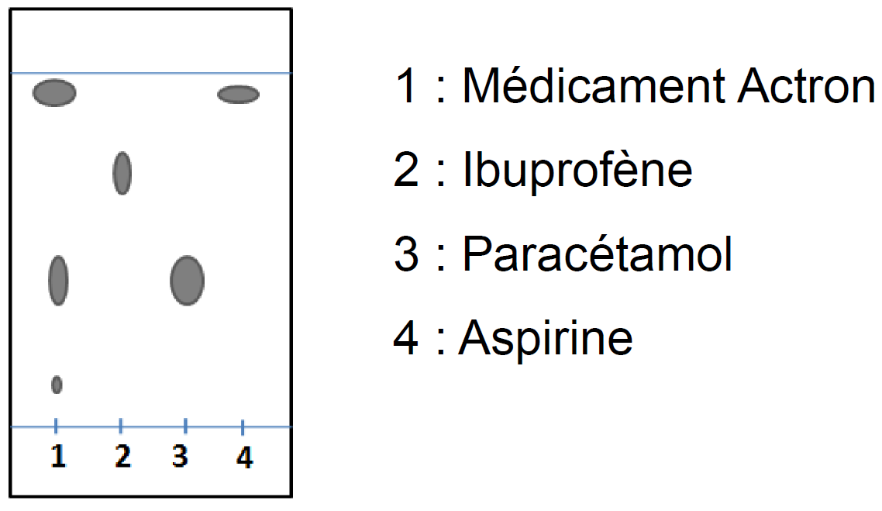

# 12/10/2020

# 2nd3

# Evaluation 1  (Chap1 et un peu Chap2)

# Exercice 1 : Identification d’un métal (10 min)

On dispose d’un échantillon pur d’un métal **gris** que l’on souhaite identifier. Pour cela, on réalise les expériences décrites ci-dessous.

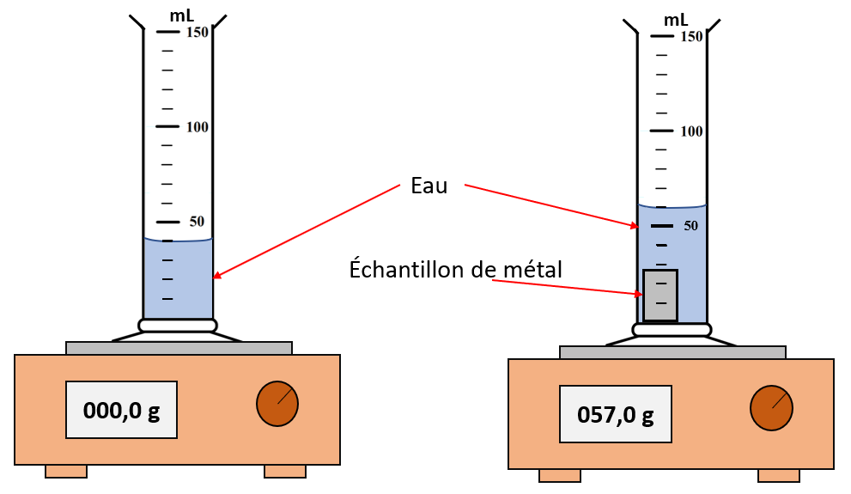

Tare de la balance

Mesure de la masse

Un employé de laboratoire réalise une Chromatographie sur Couche Mince pour déterminer la composition du médicament *Actron* contre les maux de tête. Il obtient le résultat suivant :

# Exercice 2 : Etude d’un médicament (5 min)

1. A partir des expériences réalisées, déterminer :
2. le nom du récipient utilisé pour peser l’échantillon
3. la masse de l’échantillon testé
4. le volume de cet échantillon
5. De quel métal est-il constitué ? Détailler vos calculs.
6. *Bonus : Pourquoi aurions-nous pu éliminer le cuivre avant toute expérience ?*

# Tournez la page !

1. Quelle est la composition du médicament *Actron ?* Est-ce un coprs pur ?

|  |  |  |
| --- | --- | --- |
| **Espèce chimique** | **Composition massique (%)** | **Masse volumique ($kg/m^{3})$** |
| Or (Au) | 75% | 19 300 |
| Argent (Ag) | 8% | 10 500 |
| Cuivre (Cu) | 7% | 9000 |

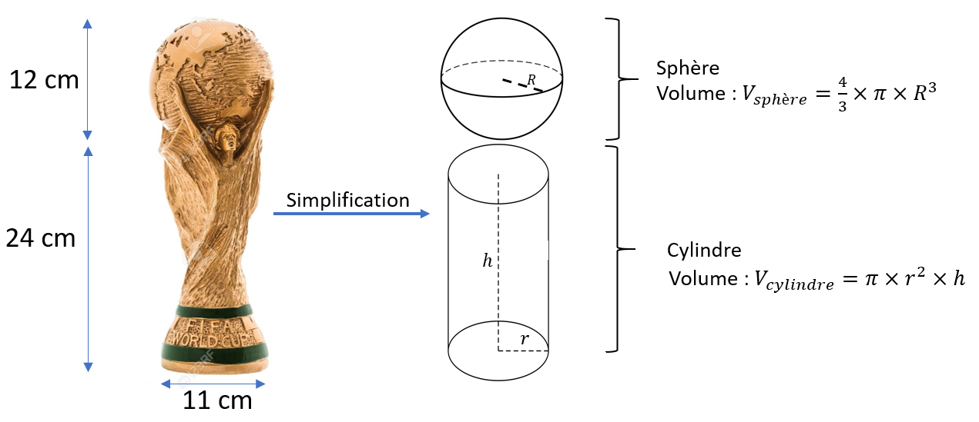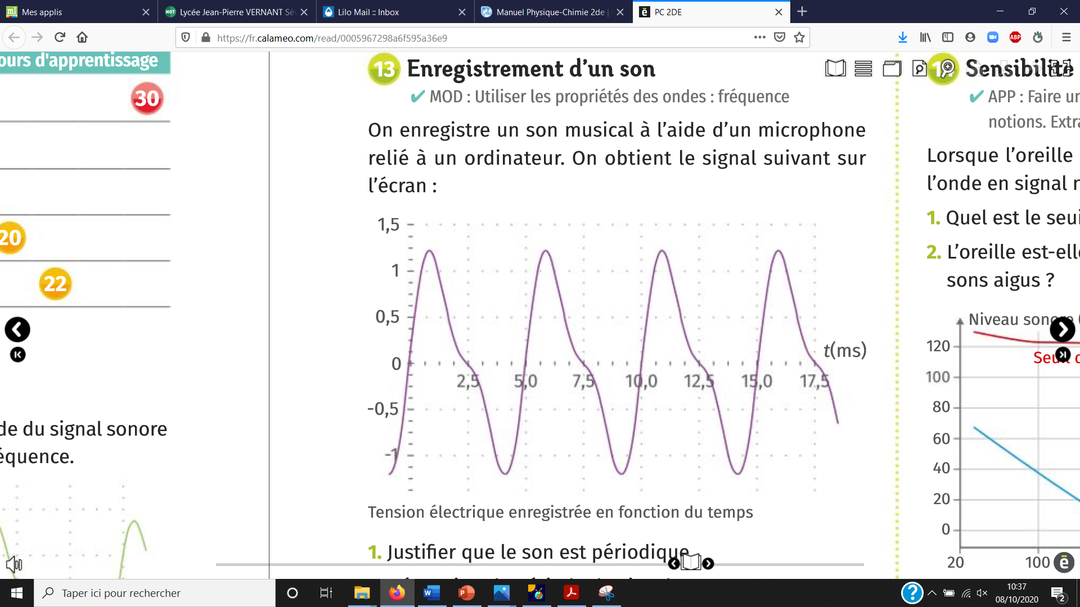

**Question** : La coupe est-elle pleine ou creuse ?

*Tout raisonnement, même non abouti sera valorisé. Veillez à respecter les règles de rédaction.*

# Bonus :

# Calculer la fréquence du signal ci-dessous :

La coupe du monde de football est un trophée représentant deux sportifs portant la Terre. Ce trophée a une masse de 6,175 kg.

Pour simplifier, on modélise la coupe par un cylindre surmonté d’une sphère

# Exercice 3 : Coupe du monde de football (35 min)